Онлайн-уроки финансовой грамотности в МБОУ СОШ с. Пионер
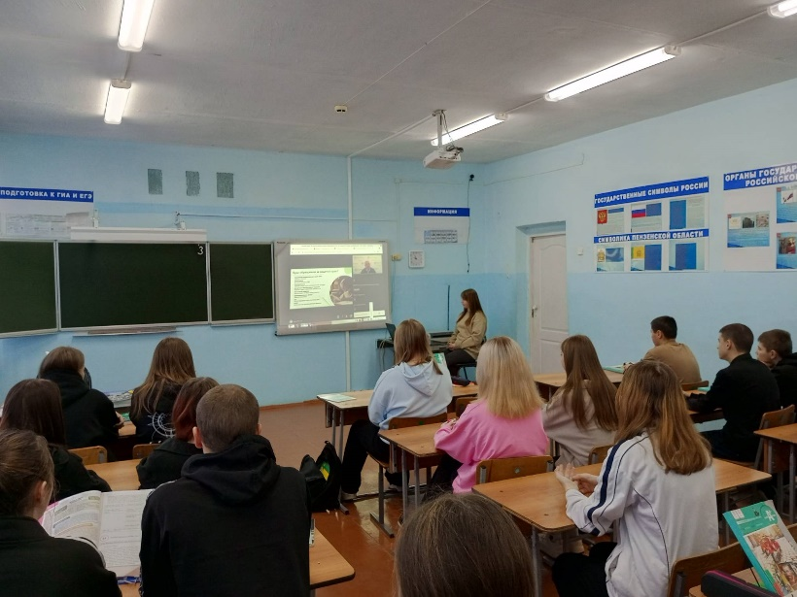
Каждый человек как участник взаимоотношений на потребительском рынке должен уметь защищать свои права, распознавать мошенничество и возможные нарушения законодательства.
Чтобы легче освоить главные правила финансового мира, обучающиеся 9 класса МБОУ СОШ села Пионер, отправились в захватывающее квест-путешествие на поиски волшебного Амулета финансовой стабильности. Вместе со сказочными героями они прошли через портал времени, увидели в волшебном зеркале отражение потребителя финансовых продуктов и услуг, получили необходимые знания и обошли хитрые финансовые ловушки.
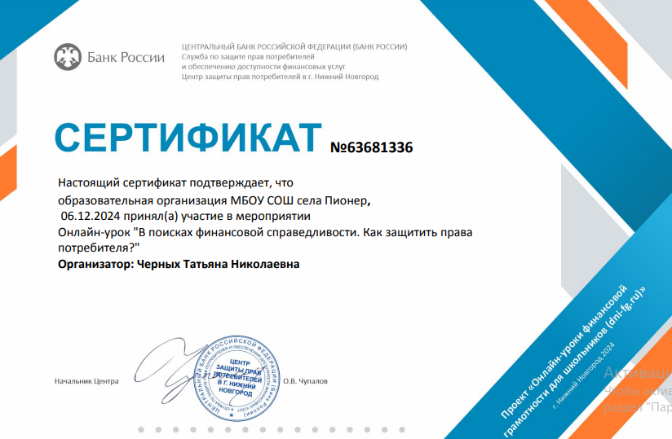
Решение нестандартных интерактивных заданий и головоломок, связанных с нарушениями прав потребителей и их защитой, помогло одолеть коварного финансового дракона, активировать Амулет и восстановить финансовую справедливость. А яркие иллюстрации, сделали «опасное» путешествие насыщенным и незабываемым!

